LAPORAN PRAKTIKUM

MODUL 3

“Variabel & Operator”



Nama :
Muhammad Farel Alghazali (109092500033)

Dosen :
ANGGA KURNIAWAN

PROGRAM STUDI S1 REKAYASA PERANGKAT LUNAK

FAKULTAS INFORMATIKA
TELKOM UNIVERSITY PURWOKERTO
2025

TUJUAN

Mengerti konsep dasar penggunaan variabel & operator

Memahami implementasi variabel & operator dalam pemecahan masalah

Memahami tipe data yang ada dalam bahasa pemrograman Java

TOOL
VSCode, JDK 23, Github(Opsi aja)

DASAR TEORI

Pada dasarnya, bahasa pemrograman selalu memiliki variabel & operator. Variabel sebagai wadah penyimpanan data & operator sebagai cara untuk memanipulasi data. Kali ini kita akan belajar mengenai implementasi variabel & operator dalam pemecahan masalah yang cukup sering dijumpai, seperti mengecek tahun Kabisat ataupun konversi suhu celcius ke jenis-jenis yang lain.

GUIDE
- Program Kalkulator
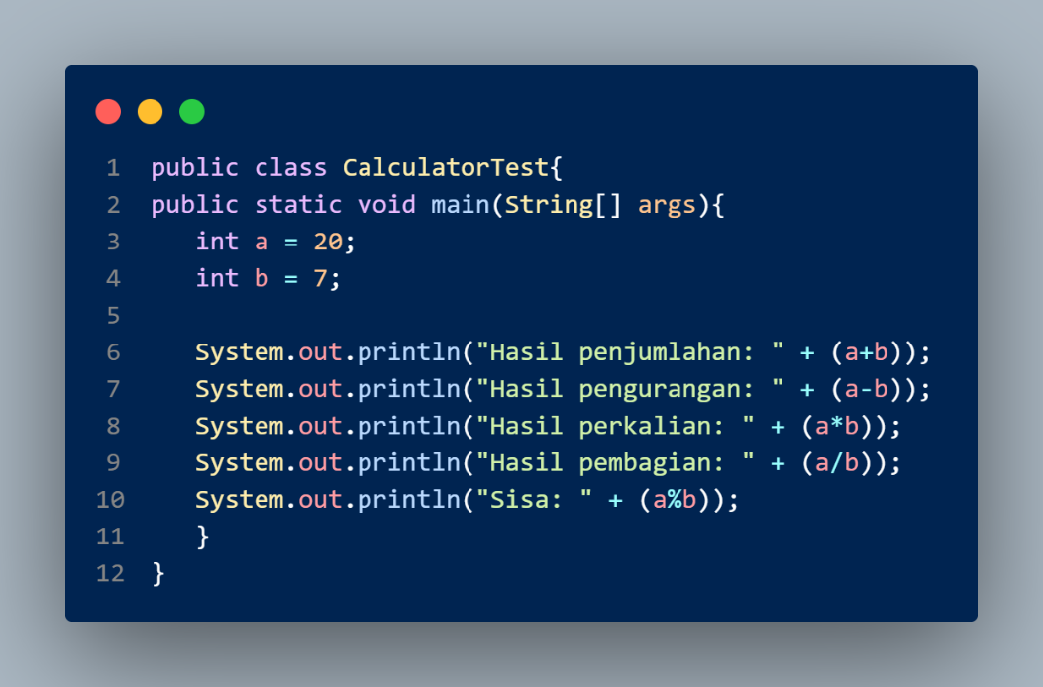
  - Kode

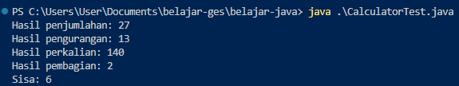
  - Output

  - Penjelasan
    - Deklarasi variabel
Disini kita mendeklarasikan 2 variable integer yaitu a & b. Dua variabel ini akan kita isi dengan bilangan bulat 20 & 7 yang selanjutnya akan kita operasikan dengan operasi aritmatika.
    - Proses perhitungan
Selanjutnya kita akan operasikan variabel a & b dengan operator aritmatika yang ada, yaitu tambah(+), kurang(-), kali(*), bagi(/), & modulus/sisa pembagian (%).
    - Cetak ke layar
Terakhir tampilkan hasilnya di layar dengan System.out.println(); kita menggunakan println() supaya baris output nya ke bawah bukan ke samping sehingga lebih rapi.

UNGUIDED

Konversi Suhu

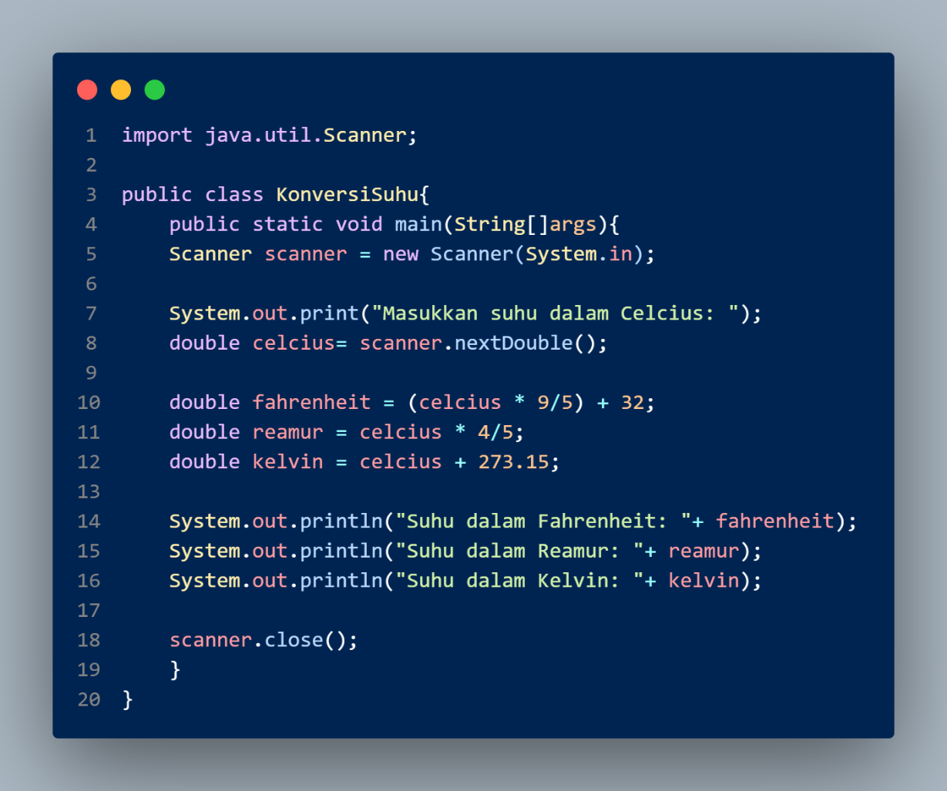
Kode

Output
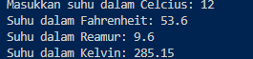

Penjelasan

Import library Scanner

Pertama kita import dulu library Scanner agar kita dapat meminta & menerima input dari user.

Buat objek scanner

Kemudian buat objek scanner dari library Scanner yang telah dipanggil sebelumnya agar fungsi dapat digunakan.

Deklarasi variabel

Buat variabel celcius dengan tipe double agar bisa menerima bilangan desimal, isi variabel diambil dari input user. Buat juga variabel reamur, fahrenheit, & kelvin untuk menyimpan hasil konversi.

Perhitungan & konversi variabel

Lanjut kita konversi inputan berupa suhu dalam celcius menjadi bentuk suhu yang lain:

fahrenheit isi dengan (celcius * 9 / 5)

reamur isi dengan celcius * 4 /5

kelvin isi dengan celcius + 273.15

Cetak hasil

Terakhir, cetak semua hasil ke layar dengan println() agar outpur berjajar ke bawah dan rapi.

Cek Tahun Kabisat

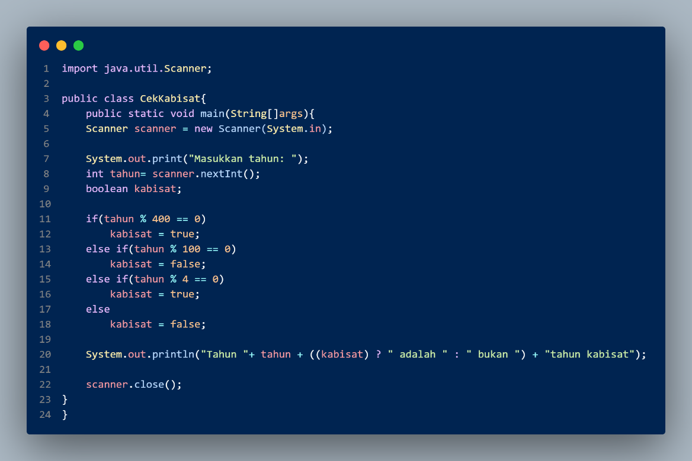
Kode

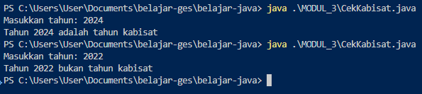
Output

Penjelasan

Import library Scanner

Pertama kita import dulu library Scanner agar kita dapat meminta & menerima input dari user.

Buat objek scanner

Kemudian buat objek scanner dari library Scanner yang telah dipanggil sebelumnya agar fungsi dapat digunakan.

Deklarasi variabel

Kita deklarasikan variabel tahun untuk menyimpan input tahun dari pengguna berupa integer, dan variabel kabisat yang menyimpan status apakah input tahun merupakan kabisat atau bukan dengan tipe data boolean.

Hitung apakah input merupakan tahun kabisat atau bukan

Ada beberapa kondisi sebuah tahun bisa disebut tahun kabisat:

Jika tahun itu habis dibagi 400

Atau jika tahun tersebut habis dibagi 4 dan tidak habis dibagi 100 & 400

Cetak hasil

Terakhir cetak hasil akhir apakah tahun yang diinputkan kabisat atau bukan. Disini saya menggunkan operator ternary, yang mana jika kabisat == true, maka outputnya menjadi “Tahun ... adalah tahun kabisat” dan jika false maka outputnya menjadi “Tahun ... bukan tahun kabisat”. Ini dapat memudahkan pengguna membaca hasil akhir tanpa tau true atau false.

Tukar Nilai Variabel

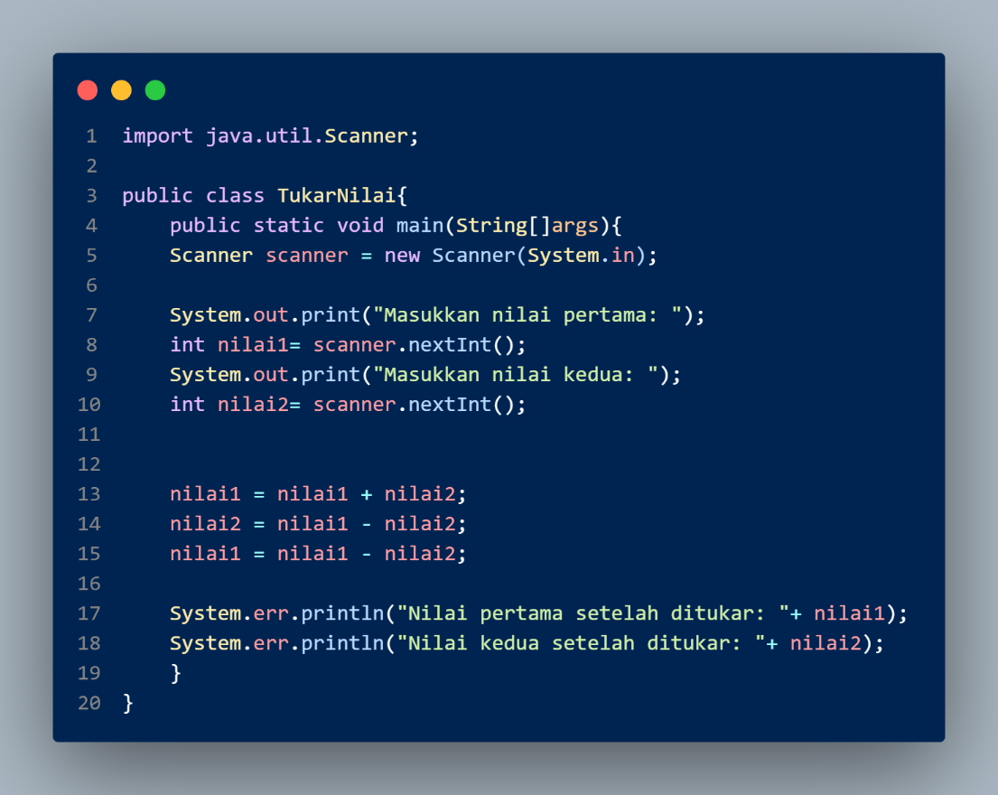
Kode

Output
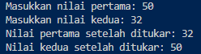

Penjelasan

Import library Scanner

Pertama kita import dulu library Scanner agar kita dapat meminta & menerima input dari user.

Buat objek scanner

Kemudian buat objek scanner dari library Scanner yang telah dipanggil sebelumnya agar fungsi dapat digunakan.

Deklarasi variabel

Kita deklarasikan variabel nilai1 & nilai2 dengan tipe data integer.

Gabungkan nilai1 & nilai2

Kita jumlahkan nila1 & nilai2 dulu lalu simpan di nilai1, tujuannya agar kita mendapat selisih angka yang bisa digunakan di nilai2. Lanjut kita kurangi nilai1 dengan nilai2 sehingga hasilnya sama dengan nilai1 sebelumnya dan kita simpan di nilai2. Terakhir kita kurangi nilai1 dengan nilai2 sehingga didapati nilai2 yang lama.

Cetak hasil

Cetak hasil nilai1 & nilai2 dengan println() agar output lebih rapi.

KESIMPULAN

Penggunaan operator & variabel terbukti sangat penting dan berguna di bahasa pemrograman. Mereka merupakan kunci utama dalam pengolahan & manipulasi data dalam bahasa pemrograman. Sebagaimana yang telah dilakukan pada praktikum kali ini, soal-soal yang ada tidak bisa diselesaikan tanpa menggunakan variabel & operator, sehingga memahami variabel & operator sangat penting dalam belajar pemrograman.

